Materialblatt 367
Stichworte:
Askese
Kunst
Macht
Scham
  - Souveränität und Betrachterschmerz
Wenn der Wille die Scheu überwindet, dem eigenen Leib Schmerz zuzufügen: Das Symposium zur Ausstellung „Mein Körper ist das Ereignis“ im Mumok [Museum für moderne Kunst] in Wien widmet sich unter anderem solchen Akten der Selbstermächtigung und Momenten der Katharsis

Wien - Die ganze Komplexität der Sechzigerjahre wird bis heute unterschätzt. Und das, obwohl gerne an diese Zeit erinnert wird, etwa wenn von der 68er-Bewegung die Rede ist. Die Sixties jedoch waren: Kubakrise, die Ermordung der Kennedy-Brüder, Vietnamkrieg und Maos Kulturrevolution. Mondlandung, Wirtschaftswunder und Technikwahn. Der Anbruch der Computerära, die ersten Versuche mit dem Arpanet als militärischem Vorläufer des Internets. Sexuelle Liberalisierung, Zweites Vatikanisches Konzil. Malcolm X, Martin Luther King. Existenzialismus, Fernsehen, Aufstieg der Popkultur, Beginn der Postmoderne, Blüte der zweiten Avantgarde. Diese Liste ließe sich fortsetzen.
Mit dem Abstand von gut einem halben Jahrhundert kann man sich heute des Eindrucks nicht erwehren, dass in den Sechzigern alle wesentlichen Voraussetzungen für die flüchtige, nach Zymunt Baumann "flüssige", Moderne der Gegenwart entstanden sind. Grund genug also für eine verstärkte Anstrengung um Aufarbeitung und Kontextualisierung - allgemein und im Besonderen. Die Ausstellung „Mein Körper ist das Ereignis“ (bis 23. 8.) über den Wiener Aktionismus und seine internationalen Zusammenhänge im Mumok trägt jedenfalls dazu bei. Und weil über historisches Anschauungsmaterial auch reflektiert werden muss, macht es Sinn, der umfangreichen Schau ein Symposium anzuschließen. […]
An zwei Tagen (Konzept: Eva Badura-Triska, Mumok und Chris Standfest, Impulstanz) geht es unter anderem um den Wirklichkeitsbegriff in Bezug auf den Wiener Aktionismus, um Hermann Nitschs Orgien-Mysterien-Theater, um Rituale, die Dekonstruktion des männlichen Helden in der Aktionskunst und um Akte der Aggression, auch jene von Künstlerinnen und Künstlern gegen den eigenen Körper.
Selbstverletzung als Methode
Mit Letzterem setzt sich die Theaterwissenschafterin Rosemarie Brucher auseinander. Sie analysiert den künstlerischen Einsatz der Selbstverletzung als Methode im Kampf um Souveränität. Sich zu verletzen kann ein Akt der Selbstermächtigung sein, wenn der Wille die Scheu überwindet, dem eigenen Körper Schmerz zuzufügen.
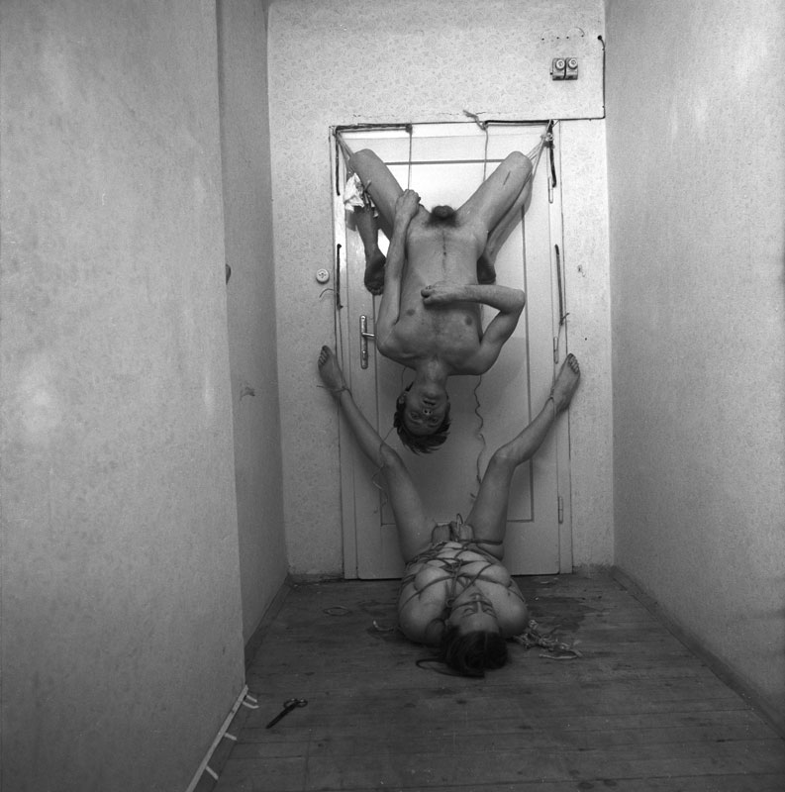
"Bei der diszipliniert ausgeführten Selbstverletzung setzen aber automatisch Körperkräfte ein, die den Schmerz abwehren", verdeutlicht Brus diese Souveränität im Interview mit dem Magazin Profil. "Der Schmerz ist dementsprechend beim Betrachter viel stärker." Andererseits, schreibt Brucher, gehe es auch um eine Entmachtung des Ich im Rahmen einer "gezielten Desubjektivierung". Als Beispiele für Künstlerinnen und Künstler, die sich dieser Strategie bedienten, nennt Brucher neben Günter Brus unter anderen Marina Abramovic, Chris Burden, Gina Pane, Vito Acconci und Valie Export.
Was also in der Rezeption abschreckend und wie eine tragische Selbstzerstörung erscheint, ist eine Geste gegenüber Machtstrukturen in Richtung Emanzipation und Unverfügbarkeit. Im Zusammenhang mit dem Aspekt des Tragischen fordert Hans-Thies Lehmann, der Verfasser des einflussreichen Buchs Postdramatisches Theater (1999), als Voraussetzung für die Beschäftigung mit dem Wiener Aktionismus eine Klärung der Verhältnisse zwischen Kunst und Ritual.
Der im Betrachter erzeugte Schmerz kann die Wirkung einer Reinigung (Katharsis) haben. Lehmann korrigiert die Rolle der aristotelischen Poetik in dieser Sache und fragt nach der Verbindung zwischen Katharsis und der aktionistischen "Abreaktion". Im Spiel mit dem Auftritt der Affekte konzentriert sich dieser Diskurs auf das Wiedererkennen (Anagnorisis): etwa wenn sich das Publikum in seinem Gegenüber erkennt.

Quelle:
- Helmut Ploebst, Spezial, DER STANDARD, 18./19.4.2015 (http://derstandard.at/2000014452138/Souveraenitaet-und-Betrachterschmerz ; abgerufen am 16.05.2015)

